2024-2025（新人教版）七年级上册期末检测联考卷
……○…………外…………○…………装…………○…………订…………○…………线…………○…………

【地理】
姓名：__________ 班级：__________ 考号：__________
题号 | 一 | 二 | 三 | 四 | 五 | 总分
评分
一、单项选择题（共30小题，每小题2分，共60分）
地理学习离不开实践。某地理兴趣小组尝试利用乒乓球和铁丝制作地球仪并演示地球自转。完成1-3小题。
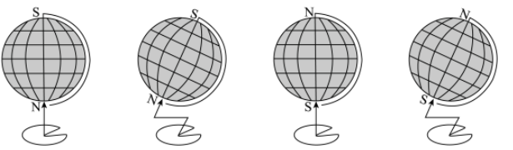
1．同学们经过反复调整制作好的地球仪，正确的是（ D ）

- B． C． D．
2．用制作好的地球仪演示地球自转运动时，正确的操作是（ A ）
A．面对赤道，从左向右拨动地球仪
B．从北极上空看，顺时针拨动地球仪
C．面对赤道，从右向左拨动地球仪
D．从南极上空看，逆时针拨动地球仪
3．地球自转产生的现象是（ B ）
A．四季变化 B．昼夜交替 C．昼夜长短变化 D．昼夜现象
4. 如果你爸爸今天要到南非出差（南半球），你将会建议他带（ B ）
A. 春装 B. 夏装 C. 秋装 D. 冬装
5. 南北回归线是（ B ）
A.寒带与温带的分界线 B.热带与温带的分界线
C.南半球与北半球的分界线 D.有无极昼极夜的分界线
6. 有一位建筑师，想要建造一座房子，房子四面的窗户都对着北方，应当说这样的房子是可能的，你认为应该建在（ C ）
A.北极点上 B.赤道和0°经线的交叉点上
C.南极点上 D.赤道和180°经线的交叉点上
7. 成为亚洲与非洲分界线的是（ A ）
A.苏伊士运河 B.巴拿马运河 C.白令海峡 D.直布罗陀海峡
地球是人类赖以生存的家园，人类认识地球的形状经历了漫长而曲折的过程。下图为人类对地球形状的认识过程，据此完成下面小题。
8. 下列对地球形状认识过程的排序正确的是（ B ）
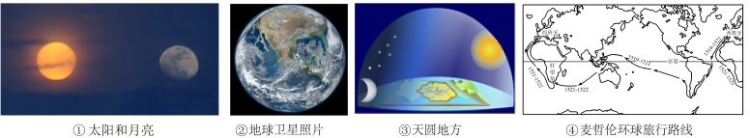

A．③→②→④→① B．③→①→④→②
C．①→③→②→④ D．①→②→③→④
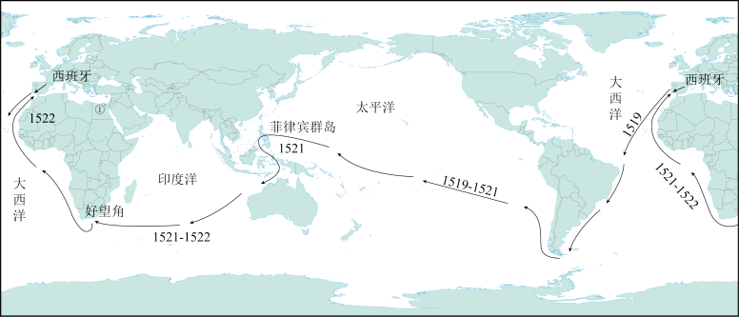
9. 麦哲伦环球航行路线图所示：1519～1522年，葡萄牙航海家麦哲伦率领的船队，首次实现了人类环绕地球一周的航行。麦哲伦环球航行的意义是（ A ）

A．实践证实了地球是一个球体 B．发现了澳大利亚大陆
C．证实了地球公转方向 D．证实了“天圆地方”
10. 麦哲伦环球航行路线图所示：麦哲伦率领船队从欧洲的西班牙出发首先经过的大洋是（ B ）
A．太平洋 B．大西洋 C．印度洋 D．北冰洋
11. 麦哲伦环球航行成功近350年后，人们才在亚洲与非洲大陆的中间开凿了一条航道①，成为非洲和亚洲的分界线，不必绕道好望角，缩短了航程。①是（ A ）
A．苏伊士运河 B．乌拉尔河 C．土耳其海峡 D．巴拿马运河
12. “天圆地方”是古代对地球形状的最朴素认识。随着科技的发展，人们对地球的形状已经有了更加精确的认识。下列诗句描写的现象能反映地球形状的是（ D ）
A．大漠孤烟直，长河落日圆 B．海上生明月，天涯共此时
C．锄禾日当午，汗滴禾下土 D．欲穷千里目，更上一层楼
13. 下列建筑中，属于伊斯兰教的是（ A ）
A.清真寺 B.布达拉宫 C.日本神社 D.巴黎圣母院
14. 人口的分布状况与地理环境有着密切联系，比较适合人类居住的地区是（ D ）
A.干旱的沙漠 B.原始的热带雨林C.寒冷的极地 D.中低纬度的沿海
15. 区别人种的主要根据是（ D ）
A.经济生活水平和文化程度
B.居住地区和生活水平
C.风俗习惯、语言文化、宗教信仰
D.肤色、眼色、毛发、脸形等体质特征
16. 家里来了一位宗教客人随身带着《圣经》，他信仰的是（ B ）
A.伊斯兰教 B.基督教 C.道教 D. 佛教
17. 肤色、眼色都很浅，头发天生就是波浪状，鼻梁高、体毛较多的人种是（ A ）
A.白色人种 B.黄色人种 C．黑色人种 D.棕色人种
18. 居民使用英语，大多属于白色人种的发达国家是（ C ）
A.俄罗斯 B.法国 C.美国 D.巴西
19. 下列有关人口问题的叙述中，正确的是（ D ）
A.一个国家人口增长越快越好
B.一个国家人口增长越慢越好
C.人口问题只是在少数发展中国家较为突出
D.人口增长应与社会、经济的发展相适应，与资源、环境相协调
20. 亚寒带针叶林气候的景观主要是耐寒的针叶林，面积最大的两个国家是（ D ）
A.俄罗斯 中国 B.新加坡 加拿大
C.俄罗斯 新加坡 D.俄罗斯 加拿大
21. “地球之肺”是指 （ D ）
A.热带草原 B.亚热带长绿阔叶林 C.亚寒带针叶林 D.热带雨林
22. 由南极洲乘船往北到北冰洋进行科学考察，考察队员对气温的感觉是（ D ）
A.越往北走越冷 B.先是越来越冷，后是越来越热
C.越往北走越热 D.先是越来越热，后是越来越冷
23. 关于地形对气候的影响，叙述正确的是（ D ）
A.山地的迎风坡气温都比背风坡高
B.山地的迎风坡气温都比背风坡低
C.暖湿气流的迎风坡降水比背风坡少
D.暖湿气流的迎风坡降水比背风坡多
24. 一天当中，最高气温一般出现在（ D ）
A.正午 B.正午后的任一时刻
C.正午前后12时 D.正午过后的2时左右
25. 下图天气符号，表示的天气状况是（ A ）
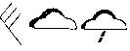
A.阴转小雨，西北风六级
B.多云转小雨，东南风六级
C.晴转大雨，东南风六级
D.阴转小雨，西北风三级
26. 我国新疆降雨稀少的主要原因是（ A ）
A.深居内陆，距海远 B.纬度偏高，气温低
C.海拔高，海风吹不到 D.距海不远，但受山脉阻挡
27. 某山山脚下温度为22℃，山顶温度为10℃，这座山相对高度约为（ D ）
A.600米 B.3666米 C.200米 D.2000米
28. 下列国家中，属于发展中国家的是（ A ）
A.印度 B.英国 C.美国 D.日本
29. 联合国总部设在（ C ）
A.瑞士的日内瓦 B.英国的伦敦
C.美国的纽约 D.比利时的布鲁塞尔
30. 南南合作是指（ C ）
A.南北美洲之间各国的合作
B. 亚洲与大洋州之间的政治后、经济的合作
C.发展中国家之间的互助合作
D.发达国家之间的互助合作

二、配对题（共2小题，每一空2分，共14分）
31. 将下列的国家名称与特点配对：
A沙特阿拉伯 B 英国 C 梵蒂冈 D 印度
① 面积最小 ②英语发源地 ③人口数量世界第二位
④伊斯兰教起源地
A配 ④ ；B配 ② ；C配 ① ；D配 ③ ；
32. 将下列特征与地名配对：
A 太阳直射 B 有极昼极夜现象 C 气候四季变化明显
① 兰州 ② 新加坡 ③ 南极洲
A配 ② ；B配 ③ ；C配 ① ；

三、读图填空题（共5小题，共46分）
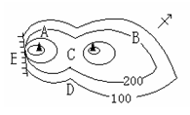
33. 读等高线地形图，填出图中字母所表示的地形部位名称：（每空1分，共6分）

1）C 鞍部 ；D山谷；E陡崖；
2）在这幅图中，最高点的海拔至少在400米以上。
3）图中A处位于B处的西南方向。
4）如果要从A、B两处爬山，则选择从 B 处爬山要容易些。

34. 读下面的世界图形完成下列练习（每空1分，共7分）：
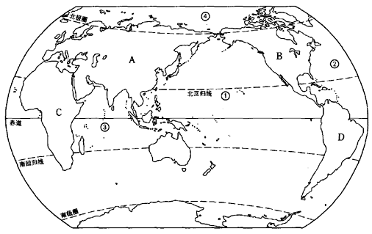

1）图中A是世界上最大的陆地亚欧大陆，在大洲B、C、D中，最炎热的是 C （填字母），面积最小的是 D （填字母）。
2）大洲B和D的分界线是巴拿马运河。它连接了大洋①太平洋和②大西洋，在四个大洋里面积最小的是 ④ （填数字）。
3）在大洲B北冰洋沿岸的因纽特人和当地的印地安人全是属于黄色人种。

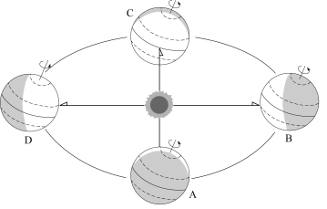
35. 读地球公转示意图，完成下列要求：（每空1分，共11分）

1）将地球公转的方向用箭头在图中适当的位置画出。
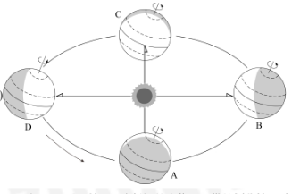

2）地球公转一周所用的时间为1年，形成的现象是四季更替。当地球位于B位置时，太阳光直射的纬线是南回归线，此时南极地区出现极昼现象。
3)北极地区有极昼现象时，地球位于D点的位置，此时北半球是二分二中的夏至日节气，昼夜关系是昼长夜短 。南半球是二分二至中的冬至日节气。
4)当地球上各地昼夜等长时，地球位于C或A点。

36. 读右图，回答问题：（每空1分，共8分）
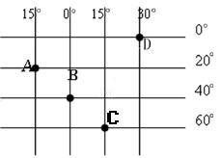

1）A点位于经度15·W纬度20·S。B点位于中高低的中纬度。
2）A在B的西北方，C在B的东南方，D在B的东北方。A点所处的温度带是热带，B点所处的温度带是南温带。

37.下面是A、B、C、D四地的气温变化曲线和降水量柱状图，读图回答问题：（共14分）
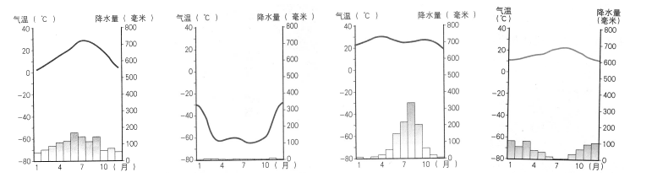

A B C D
1）四地中位于热带的是C，理由是最冷月均温﹥15℃（2分），
气候类型是热带草原；
位于寒带的是B，理由是全年温度在-20℃以下（2分）。
2）A地的气候类型是亚热带季风，D地的气候类型是地中海气候，它们的降水季节变化特点有何不同？
A地夏季多雨，D地冬季多雨。
3）A地和D地的气温与降水的变化规律分别是：
A地雨热同期（2分），D地雨热不同期（2分）。

